Анкета животного без владельца от 14.12.21г.
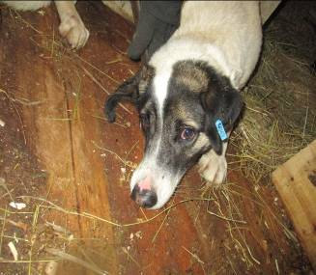 | Дата отлова, место (район, улица, дом) | Красноармейский район, ул. 2я Штурманская
 | Пол животного | Самец- 1943
 | Дата вакцинации | 29.12.2021 г.
 | Дата кастрации/стерилизации | 29.12.2021 г.
 | Дата выпуска, место (район, улица, дом) | 20.01.2022 г. – среда обитания
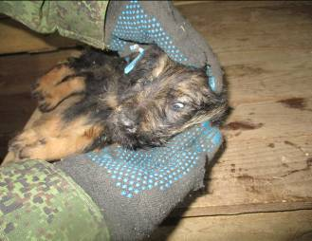 | Дата отлова, место (район, улица, дом) | Красноармейский район, ул. 2я Штурманская
 | Пол животного | Самка- 1956
 | Дата вакцинации | 29.12.2021 г.
 | Дата кастрации/стерилизации | 29.12.2021 г.
 | Дата выпуска, место (район, улица, дом) | 05.01.2022 г. – среда обитания
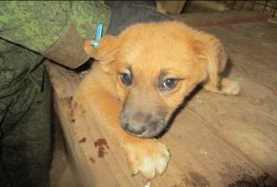 | Дата отлова, место (район, улица, дом) | Красноармейский район, ул. 2я Штурманская
 | Пол животного | Самец- 1955
 | Дата вакцинации | 29.12.2021 г.
 | Дата кастрации/стерилизации | 29.12.2021 г.
 | Дата выпуска, место (район, улица, дом) | 20.01.2022 г. – среда обитания
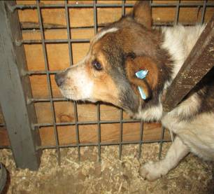 | Дата отлова, место (район, улица, дом) | Красноармейский район, ул. 33-х Героев
 | Пол животного | Самец- 1946
 | Дата вакцинации | 29.12.2021 г.
 | Дата кастрации/стерилизации | 29.12.2021 г.
 | Дата выпуска, место (район, улица, дом) | 20.01.2022 г. – среда обитания
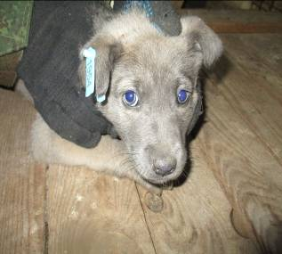 | Дата отлова, место (район, улица, дом) | Красноармейский район, ул 40 лет ВЛКСМ
 | Пол животного | Самка- 1954
 | Дата вакцинации | 29.12.2021 г.
 | Дата кастрации/стерилизации | 29.12.2021 г.
 | Дата выпуска, место (район, улица, дом) | 20.01.2022 г. – падеж
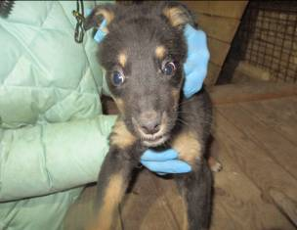 | Дата отлова, место (район, улица, дом) | Красноармейский район, ул 40 лет ВЛКСМ
 | Пол животного | Самка- 1957
 | Дата вакцинации | 29.12.2021 г.
 | Дата кастрации/стерилизации | 29.12.2021 г.
 | Дата выпуска, место (район, улица, дом) | 05.01.2022 г. – среда обитания
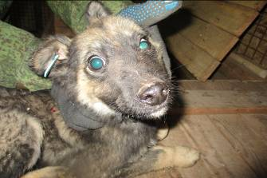 | Дата отлова, место (район, улица, дом) | Красноармейский район, ул 40 лет ВЛКСМ
 | Пол животного | Самка- 1958
 | Дата вакцинации | 29.12.2021 г.
 | Дата кастрации/стерилизации | 29.12.2021 г.
 | Дата выпуска, место (район, улица, дом) | 05.01.2022 г. – среда обитания
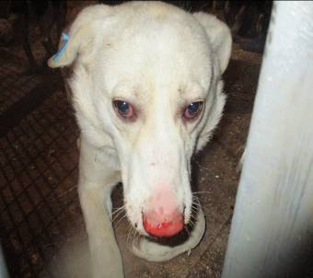 | Дата отлова, место (район, улица, дом) | Красноармейский район, ул. Адлерская
 | Пол животного | Самец- 1947
 | Дата вакцинации | 29.12.2021 г.
 | Дата кастрации/стерилизации | 29.12.2021 г.
 | Дата выпуска, место (район, улица, дом) | 20.01.2022 г. – среда обитания
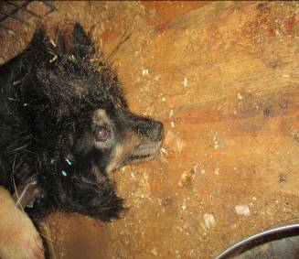 | Дата отлова, место (район, улица, дом) | Ворошиловский район, ул. Ельшанская
 | Пол животного | Самец- 1953
 | Дата вакцинации | 29.12.2021 г.
 | Дата кастрации/стерилизации | 29.12.2021 г.
 | Дата выпуска, место (район, улица, дом) | 24.01.2022 г. – среда обитания
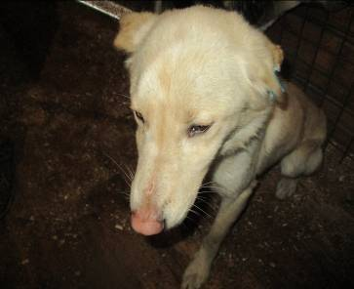 | Дата отлова, место (район, улица, дом) | Ворошиловский район, ул Кузнецкая
 | Пол животного | Самец- 1950
 | Дата вакцинации | 29.12.2021 г.
 | Дата кастрации/стерилизации | 29.12.2021 г.
 | Дата выпуска, место (район, улица, дом) | 24.01.2022 г. – среда обитания
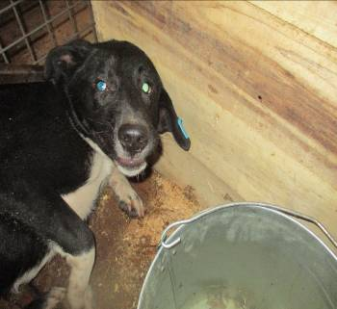 | Дата отлова, место (район, улица, дом) | Красноармейский район, ул Пятиморская
 | Пол животного | Самец- 1949
 | Дата вакцинации | 29.12.2021 г.
 | Дата кастрации/стерилизации | 29.12.2021 г.
 | Дата выпуска, место (район, улица, дом) | 20.01.2022 г. – среда обитания
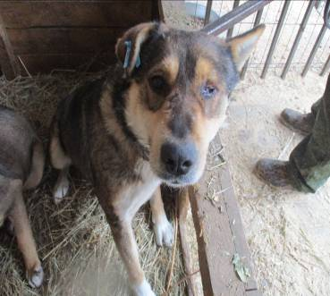 | Дата отлова, место (район, улица, дом) | Кировский район, ул. Розы Люксенбурга
 | Пол животного | Самец- 1960
 | Дата вакцинации | 29.12.2021 г.
 | Дата кастрации/стерилизации | 29.12.2021 г.
 | Дата выпуска, место (район, улица, дом) | 28.02.2022 г. – среда обитания
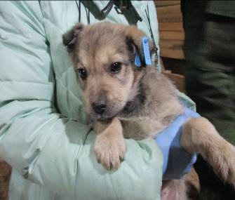 | Дата отлова, место (район, улица, дом) | Красноармейский район, ул Вилянская
 | Пол животного | Самец- 1959
 | Дата вакцинации | 29.12.2021 г.
 | Дата кастрации/стерилизации | 29.12.2021 г.
 | Дата выпуска, место (район, улица, дом) | 27.01.2022 г. – среда обитания
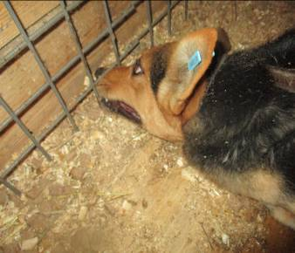 | Дата отлова, место (район, улица, дом) | Кировский район, ул Кирова
 | Пол животного | Самец-1948
 | Дата вакцинации | 29.12.2021 г.
 | Дата кастрации/стерилизации | 29.12.2021 г.
 | Дата выпуска, место (район, улица, дом) | 17.01.2022 г. – среда обитания
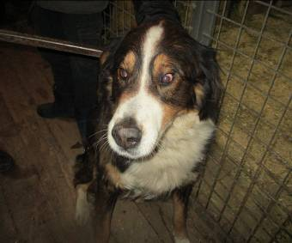 | Дата отлова, место (район, улица, дом) | Ворошиловский район, ул. Рублева
 | Пол животного | Самец- 1942
 | Дата вакцинации | 29.12.2021 г.
 | Дата кастрации/стерилизации | -
 | Дата выпуска, место (район, улица, дом) | 29.12.2021 г. - договор
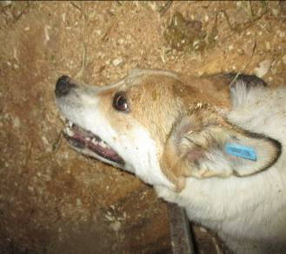 | Дата отлова, место (район, улица, дом) | Ворошиловский район, ул. Феодосийская
 | Пол животного | Самка- 1952
 | Дата вакцинации | 29.12.2021 г.
 | Дата кастрации/стерилизации | 29.12.2021 г.
 | Дата выпуска, место (район, улица, дом) | 24.01.2022 г. – среда обитания
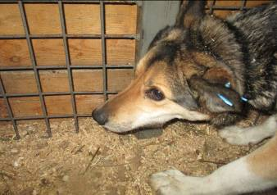 | Дата отлова, место (район, улица, дом) | Ворошиловский район, ул. Феодосийская
 | Пол животного | Самка- 1951
 | Дата вакцинации | 29.12.2021 г.
 | Дата кастрации/стерилизации | 29.12.2021 г.
 | Дата выпуска, место (район, улица, дом) | 24.01.2022 г. – среда обитания
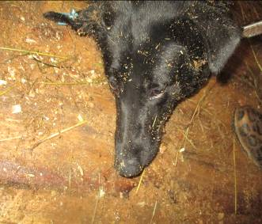 | Дата отлова, место (район, улица, дом) | Красноармейский район, ул. Шпалозаводская
 | Пол животного | Самка- 1945
 | Дата вакцинации | 29.12.2021 г.
 | Дата кастрации/стерилизации | 29.12.2021 г.
 | Дата выпуска, место (район, улица, дом) | 20.01.2022 г. – среда обитания
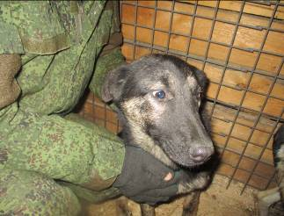 | Дата отлова, место (район, улица, дом) | Красноармейский район, ул. Шпалозаводская
 | Пол животного | Самка- 1944
 | Дата вакцинации | 29.12.2021 г.
 | Дата кастрации/стерилизации | 29.12.2021 г.
 | Дата выпуска, место (район, улица, дом) | 27.01.2022 г. – среда обитания

